C O L L E G E D E C A D A U J A C



Menus du 8 au 12 septembre 2014
(sous réserve de modifications)

Lundi 8 septembre Mardi 9 septembre

Macédoine Radis* beurre
ou betteraves en dés ou salade verte* fromagère

Paupiette de veau Sauté de porc à l’ananas
Petits pois/salsifis Pommes vapeur

Yaourt Fromage

Fruit* Compote de pomme

* produit frais de saison

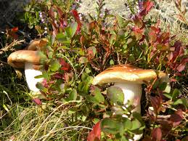

Jeudi 11 septembre Vendredi 12 septembre

Melon* Céleri* rémoulade
ou pastèque* ou carottes* râpées

Brochette de dinde marinée barbecue Filet de hoki meunière
Haricots verts/poêlée de légumes Riz

Yaourt Fromage

Tarte aux pommes Glace

Le principal Le gestionnaire

N. BONNET O. AUCHTER

